СОГЛАСОВАНО  Начальник управления развития  отраслей социальной сферы  ___________________ Н.В. Фирсанова  «______»___________________ 2023г. | УТВЕРЖДАЮ  Директор МБУК «ДК им. Ю.А.  Гагарина»  ____________________ А.В. Вохменцев  «_____»_________________2023г.
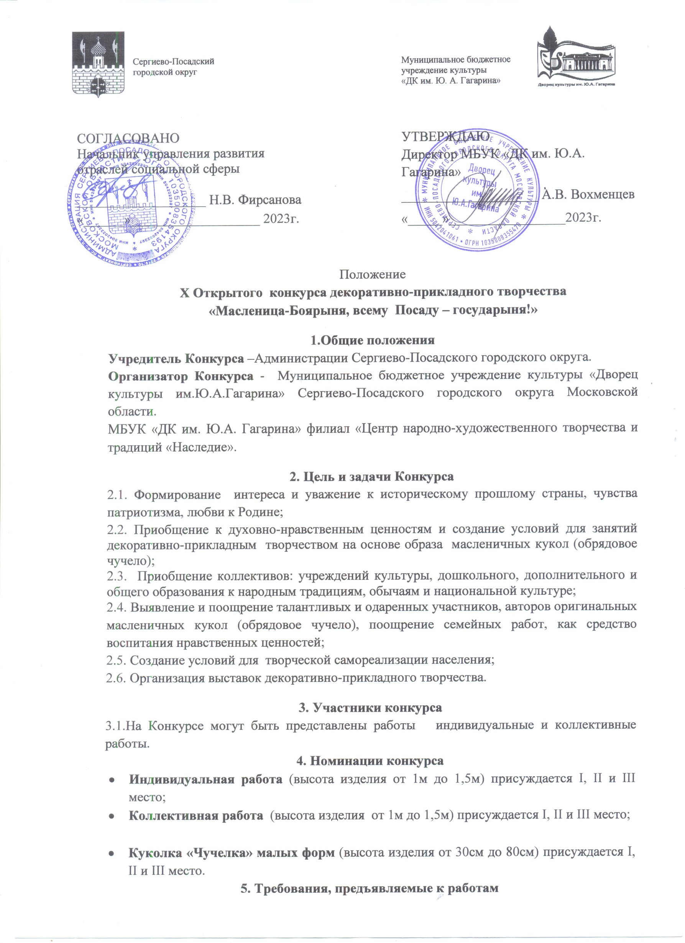
Положение
Х Открытого конкурса декоративно-прикладного творчества
«Масленица-Боярыня, всему Посаду – государыня!»

1.Общие положения
Учредитель Конкурса –Администрации Сергиево-Посадского городского округа.
Организатор Конкурса - Муниципальное бюджетное учреждение культуры «Дворец культуры им.Ю.А.Гагарина» Сергиево-Посадского городского округа Московской области.
МБУК «ДК им. Ю.А. Гагарина» филиал «Центр народно-художественного творчества и традиций «Наследие».

2. Цель и задачи Конкурса
2.1. Формирование интереса и уважение к историческому прошлому страны, чувства патриотизма, любви к Родине;
2.2. Приобщение к духовно-нравственным ценностям и создание условий для занятий декоративно-прикладным творчеством на основе образа масленичных кукол (обрядовое чучело);
2.3. Приобщение коллективов: учреждений культуры, дошкольного, дополнительного и общего образования к народным традициям, обычаям и национальной культуре;
2.4. Выявление и поощрение талантливых и одаренных участников, авторов оригинальных масленичных кукол (обрядовое чучело), поощрение семейных работ, как средство воспитания нравственных ценностей;
2.5. Создание условий для творческой самореализации населения;
2.6. Организация выставок декоративно-прикладного творчества.

3. Участники конкурса
3.1.На Конкурсе могут быть представлены работы индивидуальные и коллективные работы.
4. Номинации конкурса
- Индивидуальная работа (высота изделия от 1м до 1,5м) присуждается I, II и III место;
- Коллективная работа (высота изделия от 1м до 1,5м) присуждается I, II и III место;

- Куколка «Чучелка» малых форм (высота изделия от 30см до 80см) присуждается I, II и III место.
5. Требования, предъявляемые к работам
5.1.Участники представляют на Конкурс, не более 2-х работ по одной номинации;
5.2.Для изготовления масленичной куклы допускается использование различных материалов, как природных, так и промышленных;
5.3.В костюме куклы возможно, как соблюдение традиционных мотивов, так и оригинальное авторское, авангардное решение;
5.4.Кукла должна иметь:
- устойчивую подставку (крестовину или специальную опору);
- крепкую целостную конструкцию;
- также должна быть готова к неоднократному экспонированию.
5.5.Кукла сопровождается этикеткой с указанием названия учреждения, персональных данных участников (авторов) и наименования работы (образец – приложение №2).

6. Основные критерии оценки
6.1.Творческое мастерство и техника исполнения, как самой куклы, так и отдельных деталей костюма;
6.2.Следование традициям в изготовлении масленичной куклы (чучела);
6.3.Оригинальная идея и яркая самобытность изделия;
6.4.Визуальная эстетика изделия.

7. Организация Конкурса
7.1.Для подготовки и проведения Конкурса создается организационный комитет (далее Оргкомитет);
7.2.Оргкомитет Конкурса:
- рассматривает заявки и формирует список участников Конкурса;
- формирует состав жюри. В состав жюри не могут входить лица, принимавшие участие в создании работ, представленных на Конкурс;
7.3.Жюри Конкурса:
- определяет лучшие работы с присуждением I, II и III места по каждой номинации и Гран-при из общего количества конкурсных работ;
- жюри имеет право присуждать дополнительные призовые места.

8. Условия и порядок проведения Конкурса
8.1.Прием заявок для участия в Конкурсе осуществляется по адресу:
г. Сергиев Посад, Проспект Красной Армии 210б, а также в электронном виде
по e-mail: naslediesp@mail.ru до 13 февраля 2023 года (форма заявки – приложение №1).
8.2.На Конкурс принимаются оформленные работы, наличие сопроводительных этикеток обязательно!
8.3.Конкурс проводится в 2 этапа:
- I этап с 10.01. по 13.02.23 г. – основной (изготовление конкурсных работ);
- II этап с 13-14.02.2023 г. с 14.00до 18.00 –прием конкурсных работ в филиале «Центр народно-художественного творчества и традиций «Наследие» каб. №6.
8.4.Итоги заключительного этапа:
- финал Конкурса состоится 26 февраля 2023 года (о месте и времени проведения мероприятия будет сообщено дополнительно);
- все работы, заявленные в Конкурсе, будут представлены в финальной дефиле - выставке «Масленичный хоровод»;
- победители Конкурса награждаются дипломами и специальными призами;
- все участники конкурса получают электронный вариант диплома «ЗА УЧАСТИЕ» (рассылка документа будет производиться на эл. адрес участника, указанный в анкете - заявке).
- возврат работ производится 26.02.23 г. сразу по окончании награждения участников Конкурса.
8.5.Участие в Конкурсе автоматически предполагает, что автор дает разрешение на проведение видео и фотосъемки его произведений (с указанием авторства) для создания печатной продукции в целях популяризации Конкурса.

9.Финансовые условия
Участие в Конкурсе платное. Организационный взнос составляет 350 рублей.
Для участия в Конкурсе необходимо до 13.02.2023 годаперечислить или оплатить наличными в кассе филиала «ЦНХТТ «Наследие» организационный взнос с последующей отметкой в оргкомитете.
Реквизиты
Муниципальное бюджетное учреждение культуры «Дворец культуры им.Ю.А. Гагарина» Сергиево-Посадского городского округа Московской области
Сокращённо МБУК «ДК им.Ю.А.Гагарина»
141300, Московская область, г. Сергиев Посад, пр. Красной Армии, д. 185
ИНН 5042041061, КПП 504201001
ОКПО 53920384, ОКТМО 46728000,
ОКОГУ 4210007, ОКФС 14,ОКОПФ 75403
ОГРН 1035008355470 от 14.02.2003, ОКВЭД 90.04.3
e-mail: gagarinabuh@yandex.ruТел. 8(496)542-72-66
Финуправление СПГО (л/с 20000002680 МБУК "ДК им.Ю.А.Гагарина")
р/с 03234643467280004800 в ГУ Банка России по ЦФО// УФК по Московской области г. Москва,
к/ с 40102810845370000004, БИК 004525987;
КБК 000 0000000 000 0000 130

! Указать назначение платежа «Конкурс Кукла Масленица»

Касса филиала «ЦНХТТ «Наследие» работает: вторник-пятница с 10.00-18.00, суббота 09.00-17.00 (обед с 13.00-14.00), по адресу г. Сергиев Посад, пр-т Красной Армии 210б, проезд - остановка «Институт игрушки» или «Фабрика- Кухня»

Куратор конкурса: Зав.культурно-массового сектора Зульфия Мушарапова
Тел. 8(496)5492181 с 10:00 до 17:00 ежедневно, кроме субботы и воскресенья
Приложение1

АНКЕТА-ЗАЯВКА
участника открытого конкурса декоративно-прикладного творчества
«Масленица Боярыня, всему Посаду государыня!»

Номинация____________________________________

1 | Ф.И.О. и возраст автора куклы  (для индивидуальной работы)  !Информация для диплома.
2. | Ф.И.О. и возраст авторов куклы  (для коллективной работы)  !Информация для диплома.
3. | Учреждение
4. | Населенный пункт
5. | Ф.И.О. руководителя учреждения
6. | Контактные телефоны.
7. | Эл. Адрес  Обязательно!!!
Информация о конкурсной работе
1. | Название работы/масленичной куклы
2. | Размер
3. | Материалы/техника исполнения

Куратор конкурса:
Зав.культурно-массового сектора Зульфия Мушарапова
Тел. 8(496)5492181 с 10:00 до 17:00 ежедневно, кроме субботы и воскресенья

Приложение 2

ЭТИКЕТКА КОНКУРСНОЙ РАБОТЫ
(образец)

Размер этикетки - формат А5 (альбомное расположение)/белый фон
Шрифт: название работы - TimesNewRoman «36»
Шрифт: второстепенных данных-TimesNewRoman «20»+курсив

«МАСЛЁНА-ЗАБАВНИЦА»

мягконабивная, многодельная кукла, оформление-текстильный лоскут, наполнитель (ветошь)

филиал ЦНХТТ «Наследие» г. Сергиев Посад
клуб «Друзья товарищи»
(рук. Исаева Е.В.)

коллективная работа:
Иванова В.В., Петрова Г.Н., Сергеева И.И.

